先进入usb_extend_screen工程，配置如下。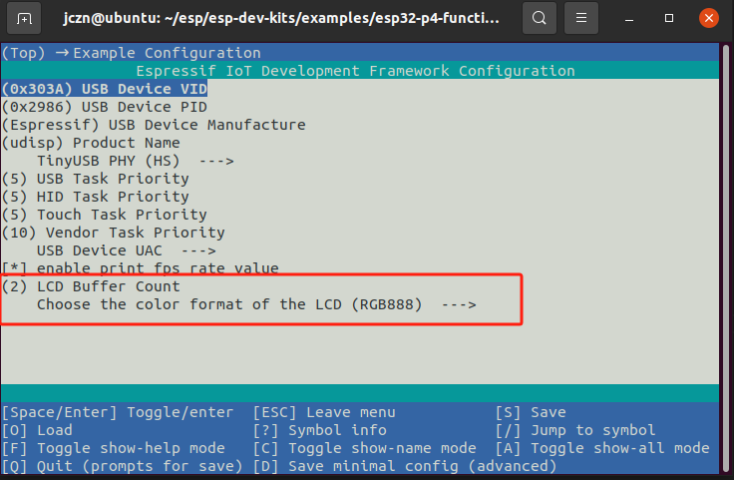
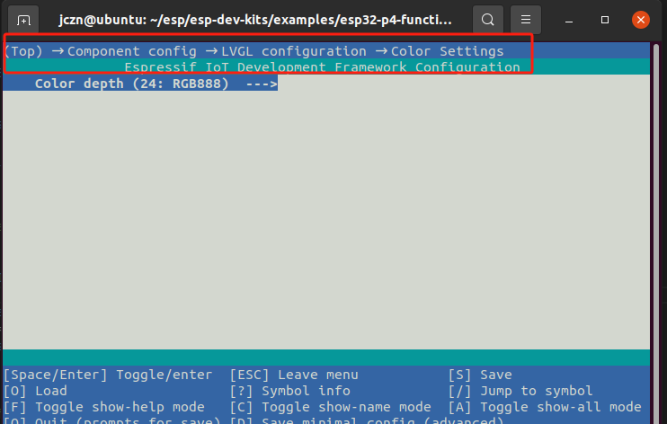
烧录完成后使用高速usb口，USB_HIGH_SPEED。

副屏功能需要禁用windows第三方驱动程序强制签名，https://github.com/espressif/esp-iot-solution/blob/master/examples/usb/device/usb_extend_screen/windows_driver/README.md

上方链接是英文版操作方法，
参考方法如下
开始 -> 设置 -> Windows更新 -> 高级选项 -> 恢复 -> 高级启动 立即重新启动
疑难解答 -> 高级选项 -> 启动设置 -> 重启

设备管理器 -> 未识别设备 -> 右键更新驱动 -> 选择文件夹目录 -> 安装后显示器下会出现一个新的显示器

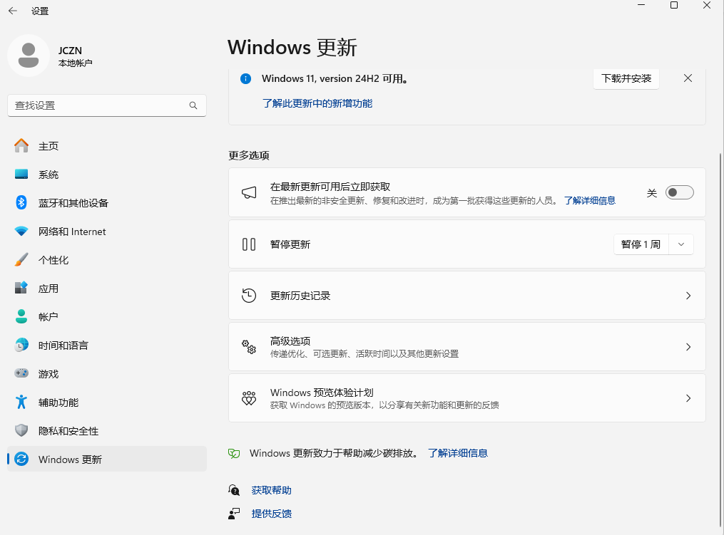
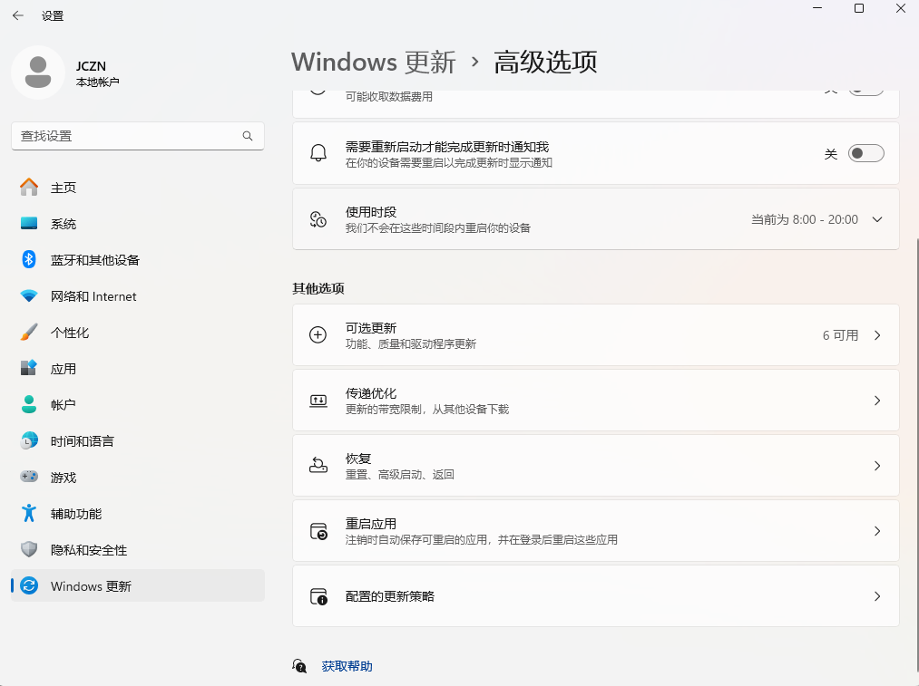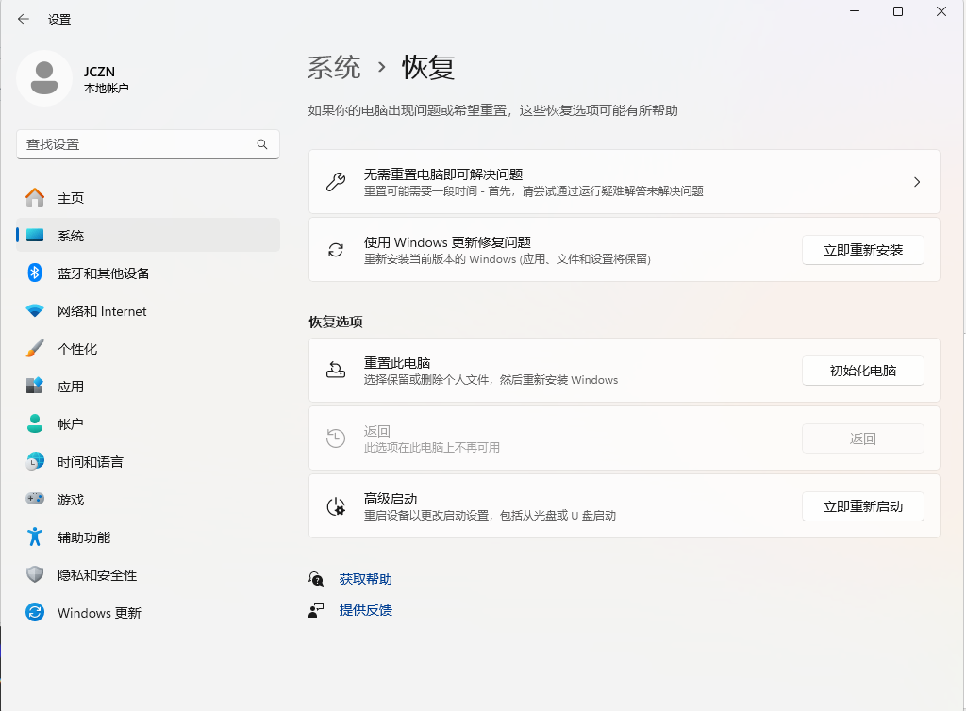

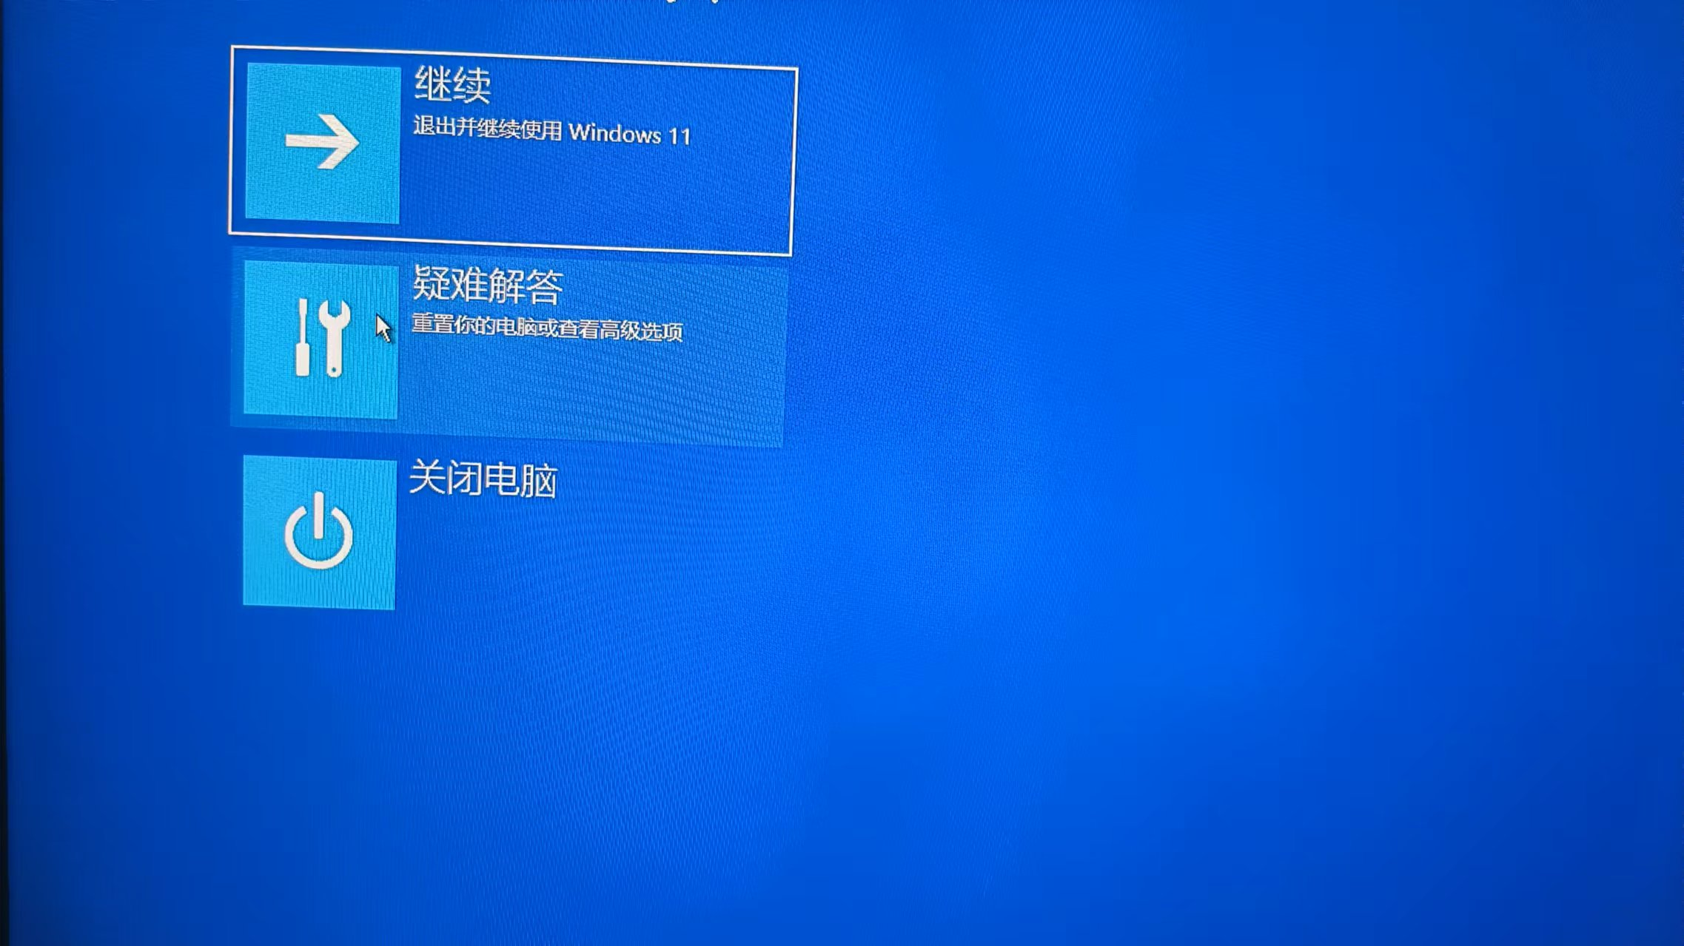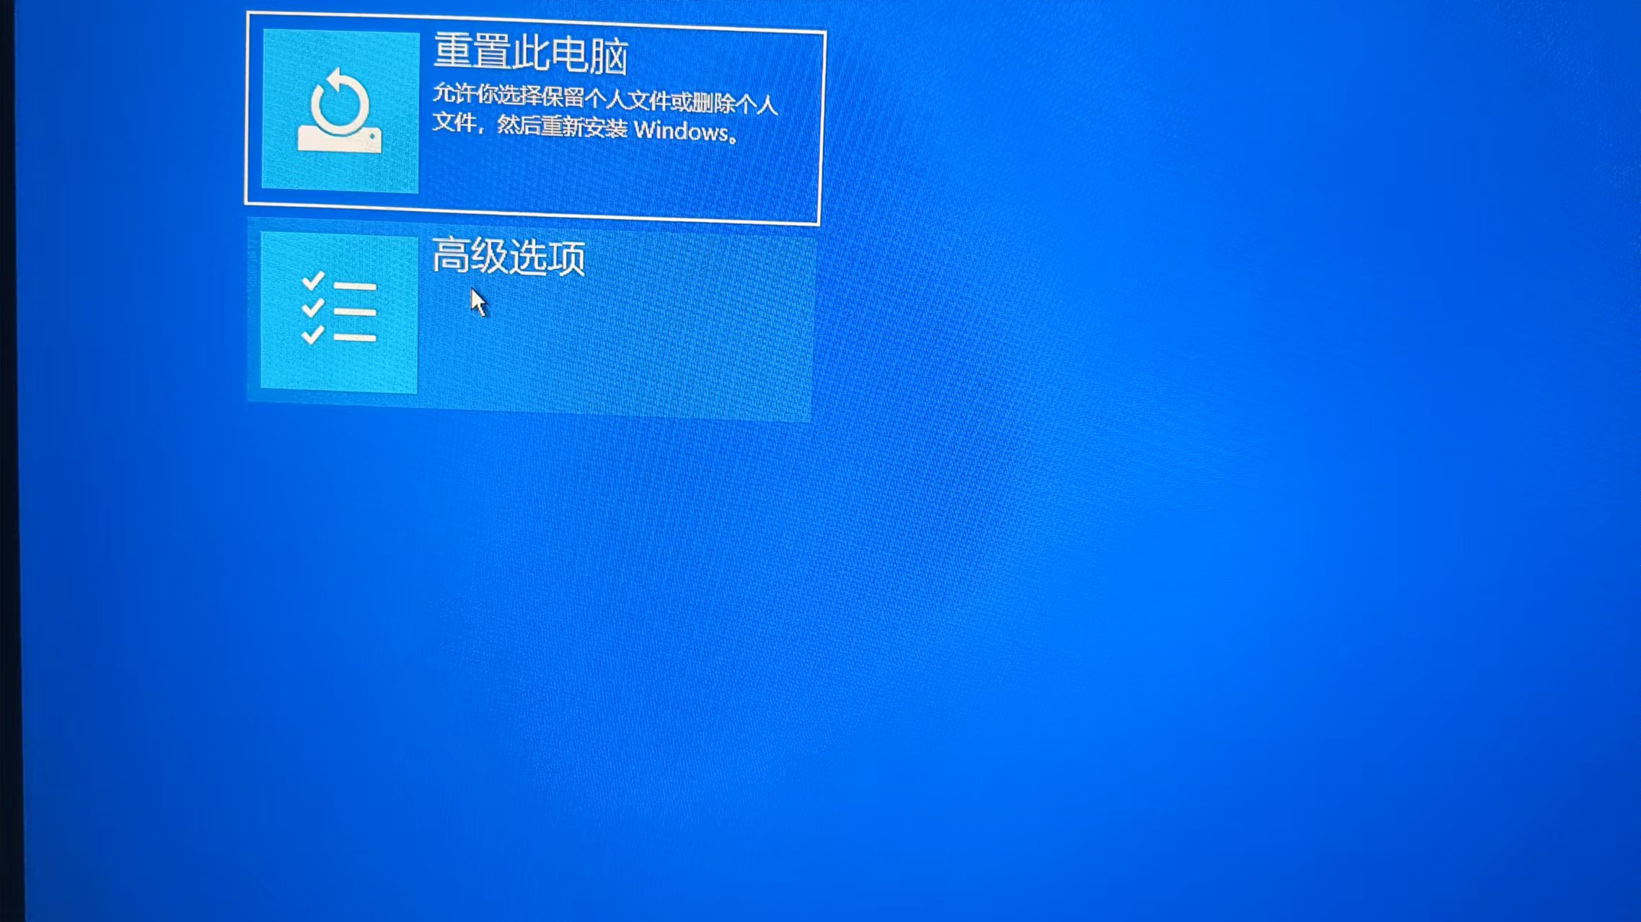
注意：选择高级选项
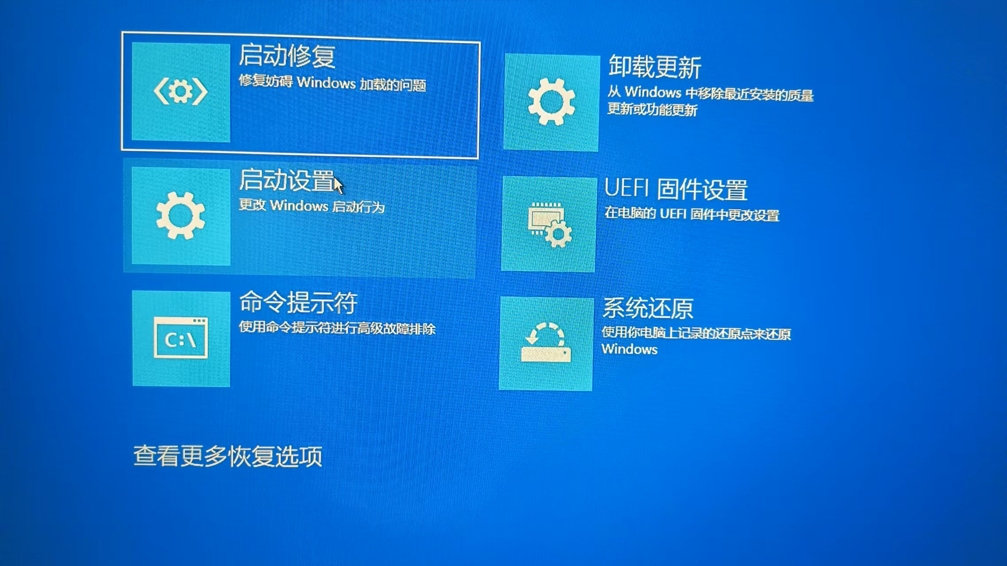
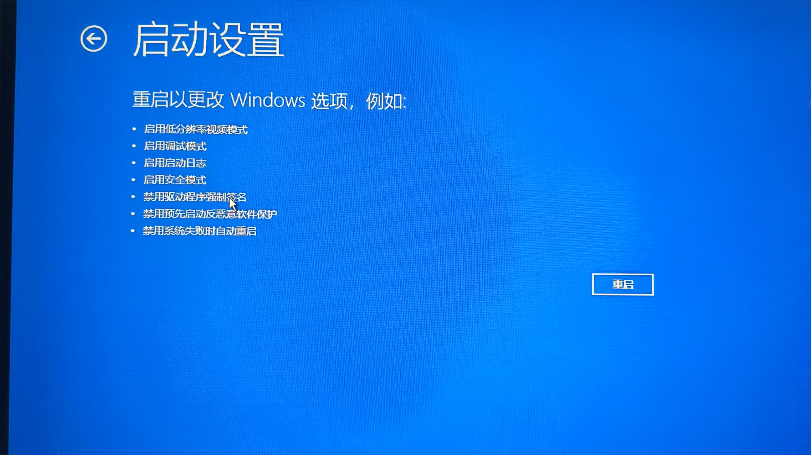

Usb链接p4高速usb接口。然后安照下方操作安装第三方驱动，没有安装驱动时时未识别设备。
将usb_lcd_windos_driver.zip解压，
